杭州市高层次人才认定备案申请指南
（外网用户申请人用）

一、 系统注册及登录 2
二、 人才认定备案申请 5
三、 人才认定备案申请上报 8

系统注册及登录
首先打开浏览器，输入网址http://rc.hzrs.hangzhou.gov.cn/，首页界面如图。
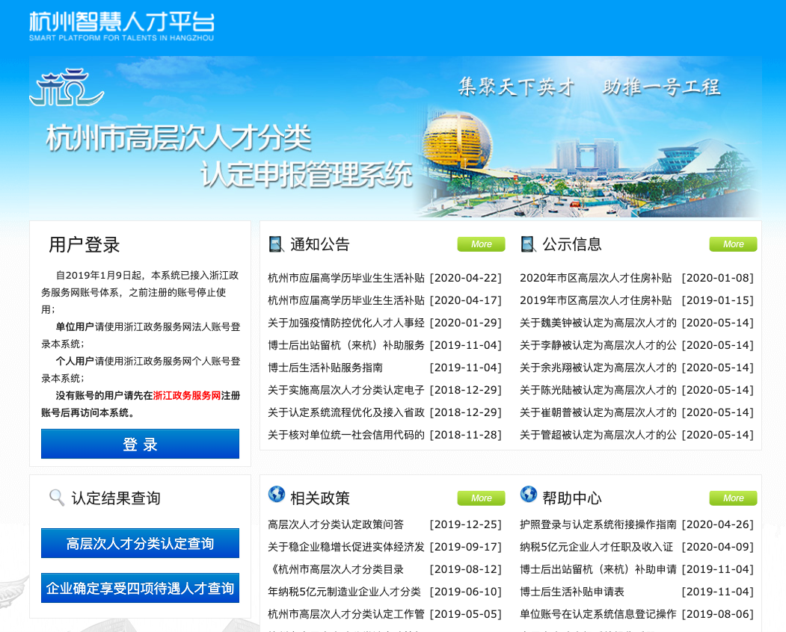

如还未有浙江政务服务网账号，请前往浙江政务服务网（http://www.zjzwfw.gov.cn/）进行注册。
如已经有浙江政务服务网，请点击登录按钮。
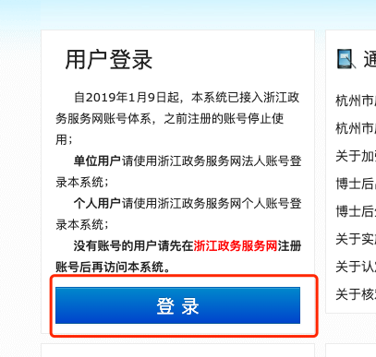
根据页面提示，进行“个人账号登录”。（备案申请仅允许个人用户自行备案，单位账号无法替个人进行备案申请）
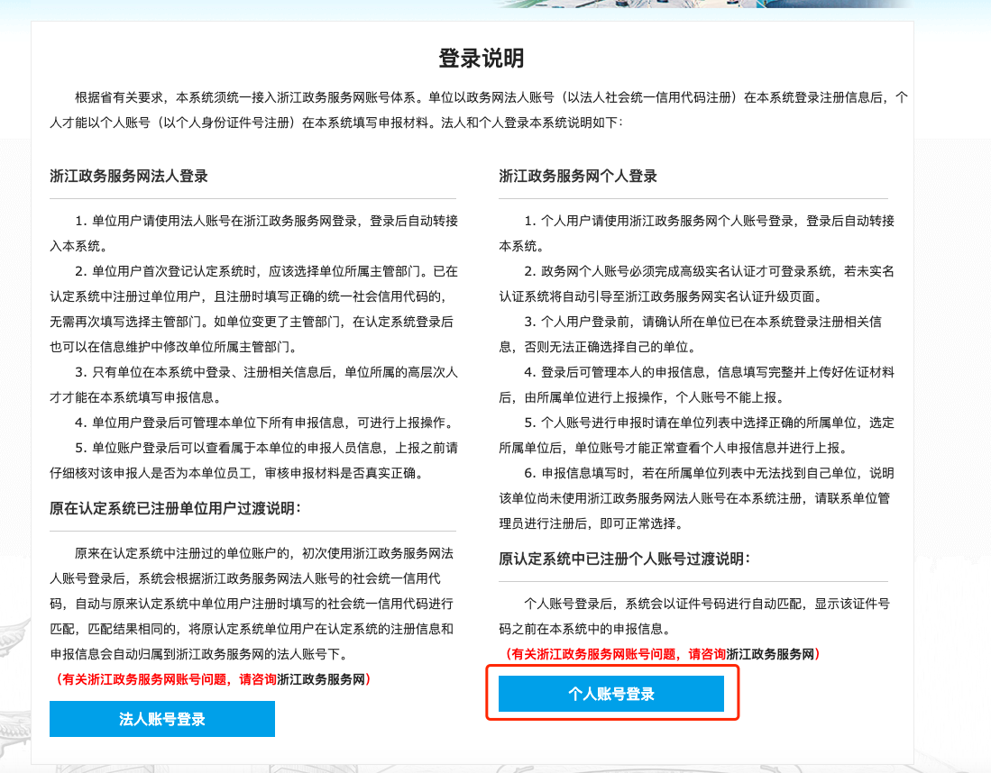
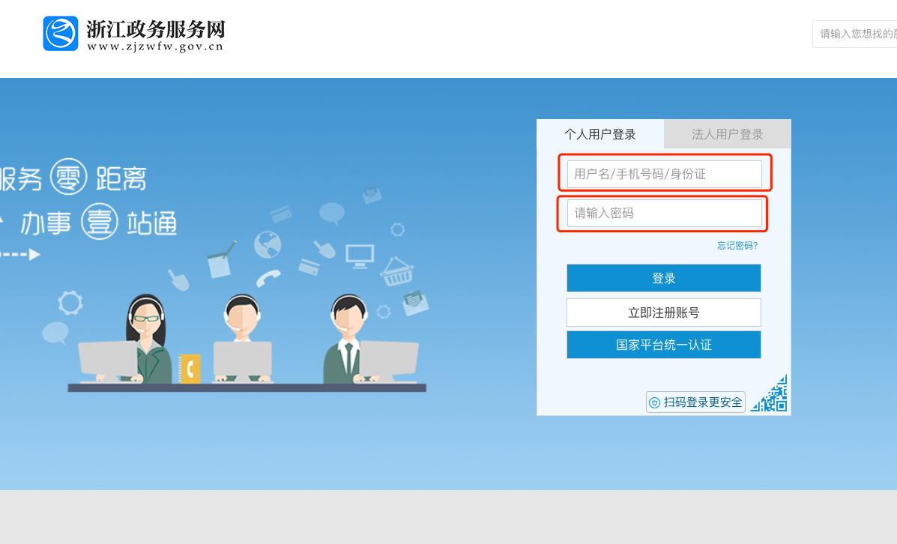
登录后，返回系统页面，如图。

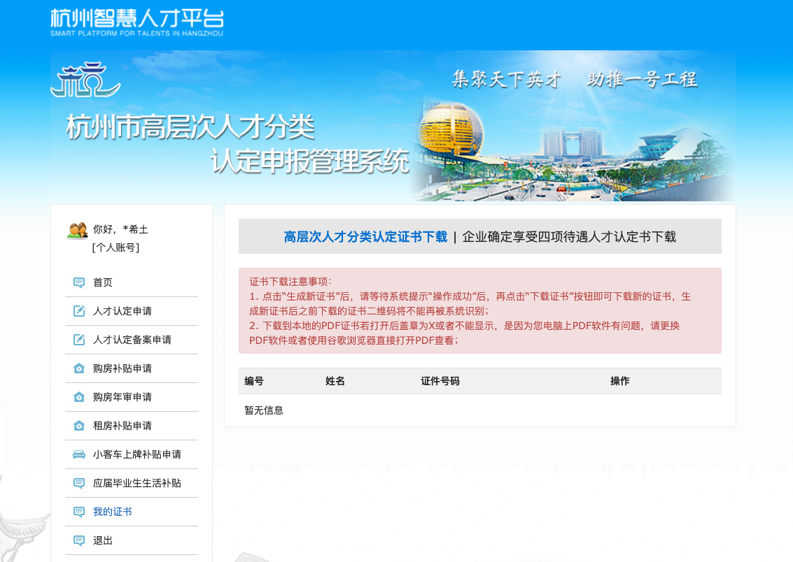
进入后的页面是：

点击左侧“人才认定备案申请”按钮，进入备案单独模块。
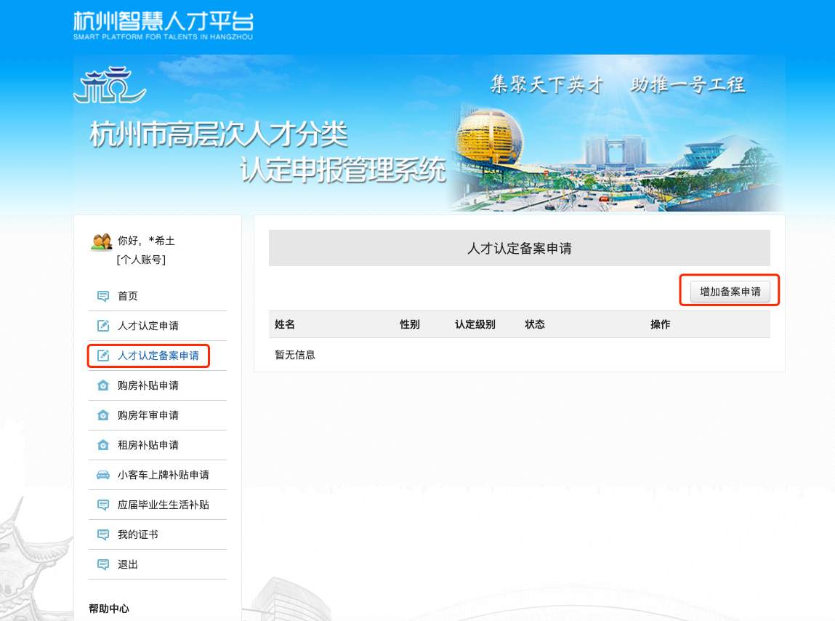

人才认定备案申请
在人才认定备案申请列表中，会列出本本人所有备案信息。点击操作中按钮，可查看申请人的相关信息。新增备案申请，请点击右侧的“增加备案申请”按钮。
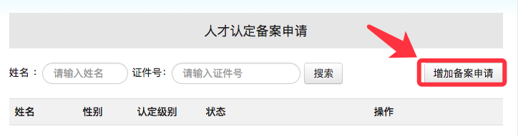
系统自动获取个人用户的个人信息，可自动识别是否需要人才认定备案。姓名、证件类别、证件号码正确的话，会自动读出该申请人的申请历史信息（如申请在本单位进行的，显示全部历史信息；如申请不在本单位进行的，显示部分历史信息。）如申请人的认定类别有变更，请重新进行人才认定申请。

申请人通过人才认定后23个月（认定证书有效期2年，可提前1个月申请备案），方可进行认定备案，认定备案的时候，所使用的姓名、证件类别、证件号码都必须和申请的一致，否则无法进行备案申请。
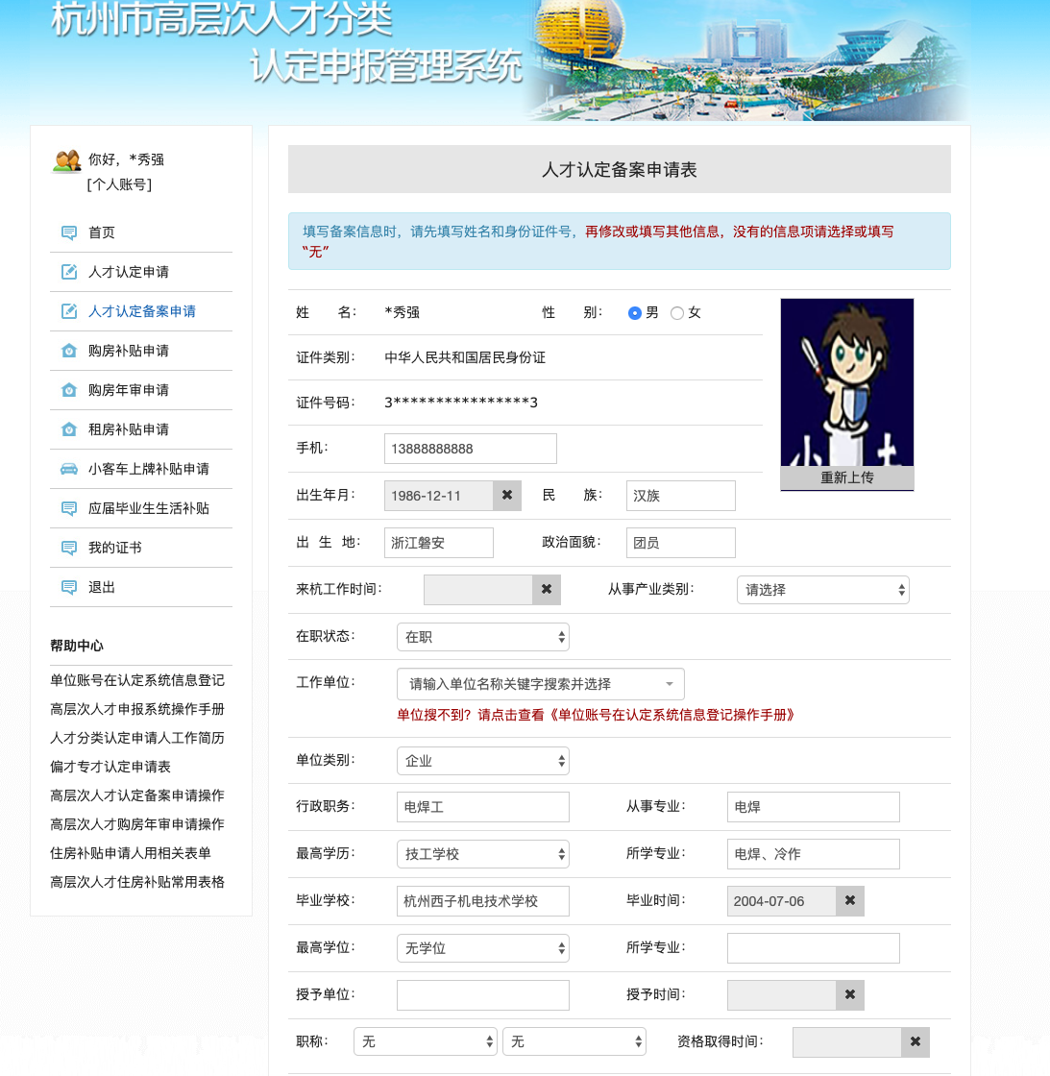

填写好申请表后，保存信息。
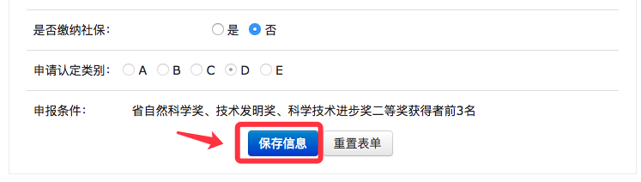
保存信息后，请“公示申请表”，按照规定在单位进行公示，公示后打印备案申请表。签字盖章后上传于认定系统。
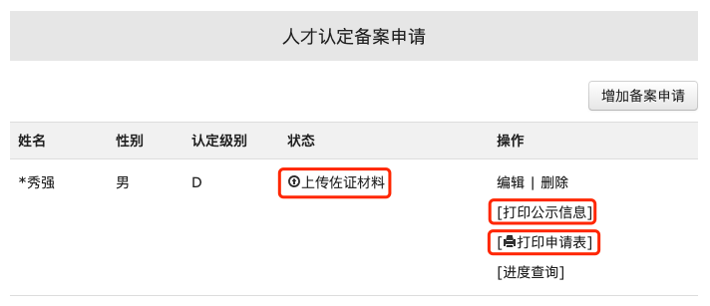
根据要求上传佐证材料。
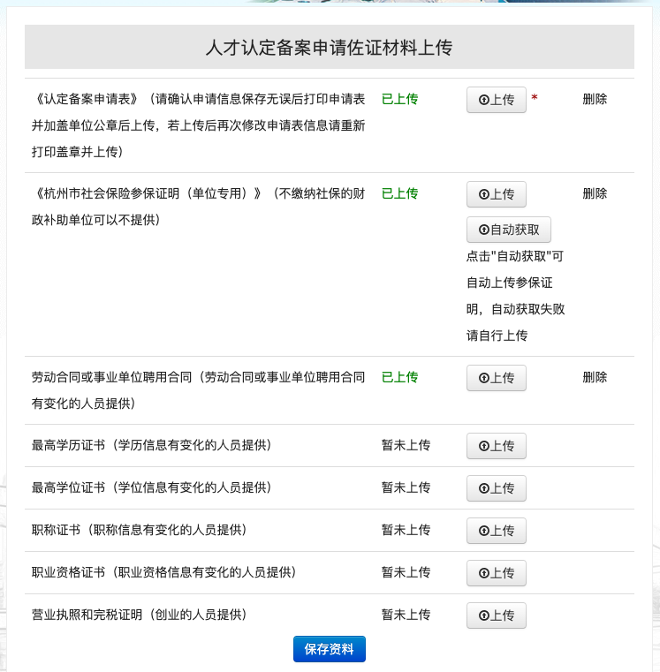
上传必要的佐证材料后，点击保存材料。如申请人仅填写申请表，未上传佐证材料，可在申请列表中点击“上传佐证材料”进行上传资料。

如需要编辑已经保存的申请材料，请在申请列表中，点击查看进行编辑。也可删除申请。（提交上报后不可修改或删除）
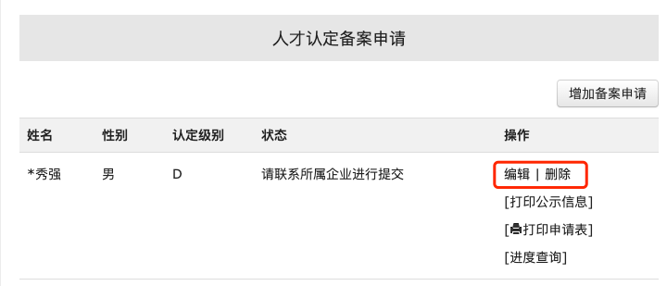

人才认定备案申请上报
个人账号无法上报申请，需单位账号才可上报。
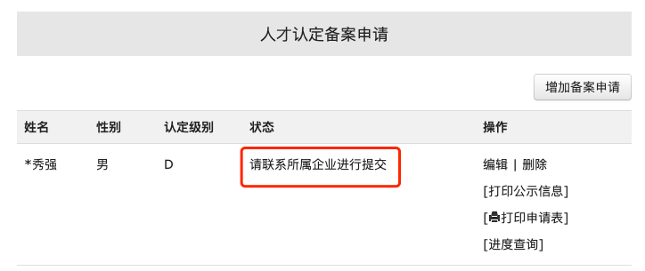
单位账号登录，可查看本指南“一、系统登录及注册”，选择“法人账号登录”。法人账号登录后如下：
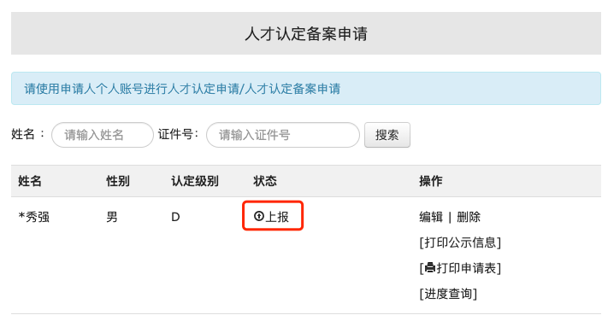

上报申请后，等待受理部门进行备案受理审核。

申请相关进度进行可点击“进度查询”进行查看。

